2022-2023 EĞİTİM ÖĞRETİM YILI ATATÜRK ORTAOKULU

5. SINIF SOSYAL BİLGİLER 2. DÖNEM 1.BEP YAZILI

1. Tarihteki ilk yazıyı Sümerler icat etmiştir.
Buna göre aşağıdakilerden hangisi Sümerlere ait olabilir? (10 puan)
A)  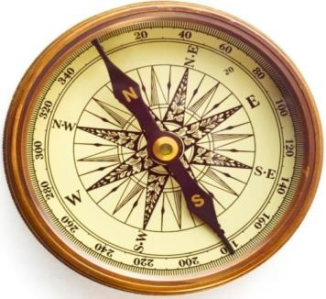 | B)  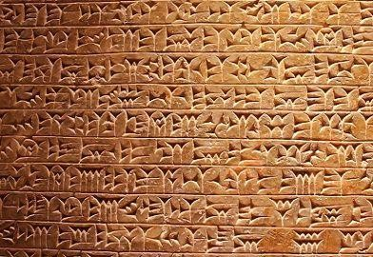 | C)  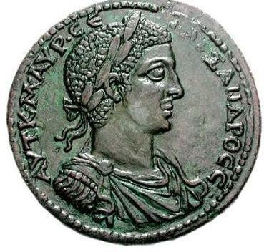

2. Geçmiş uygarlıklardan kalan kalıntı ve eserlere tarihî eser denir.
Buna göre aşağıdaki görsellerden hangisi bir tarihi eser değildir? (10 puan)
A)  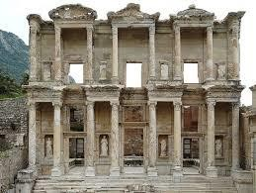 | B)  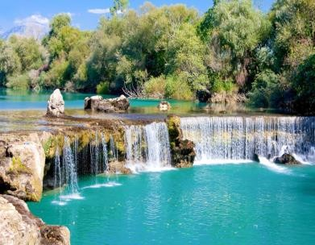 | C)  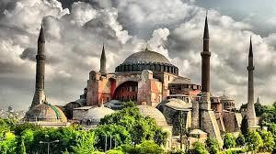

3. Dünya nüfusunun artması ve sanayileşme ile birlikte çevre sorunları artmıştır. Havanın, suyun, toprağın kirlenmesi ve erozyon önemli çevre sorunlarıdır.
Aşağıdaki görsellerden hangisi hava kirliliği ile ilgilidir? (10 puan)
A)  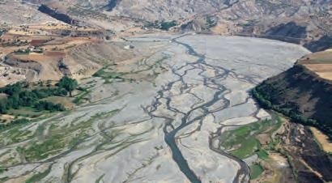 | B)  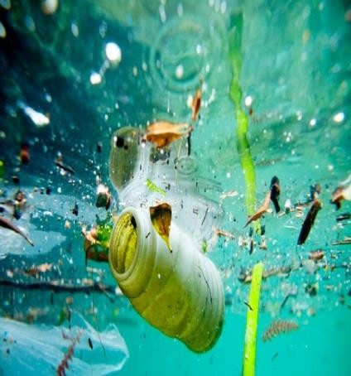 | C)  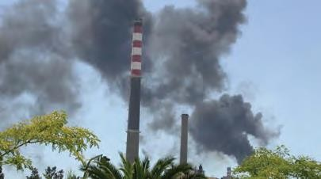

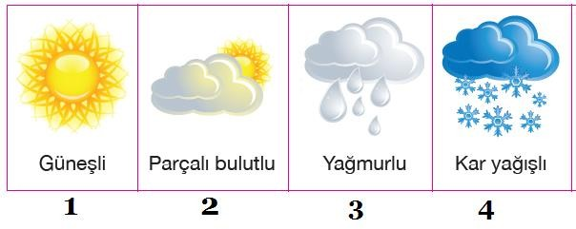
4. Karadeniz’in kıyı kesimlerinde görülür. Yazları serin, kışları ılık ve her mevsim yağışlıdır.
Buna göre kaç numaralı görsel Karadeniz iklimine ait olabilir? İşaretleyiniz. (10 puan)

5. Bilgi edinmek amacıyla kullandığımız her türlü kaynak bilgi kaynağı olarak adlandırılır.
Buna göre aşağıdaki bilgi kaynaklarından hangisi en hızlıdır? (10 puan)
A)   | B)   | C)  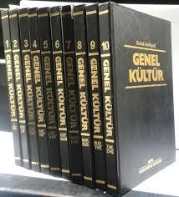

6. İnsanların geçimlerini sağlamak için yaptıkları işlere ekonomik faaliyet denir.
Buna göre aşağıdakilerden hangisi daha çok köylerde yapılan bir ekonomik faaliyettir? (10 puan)
A)   | B)  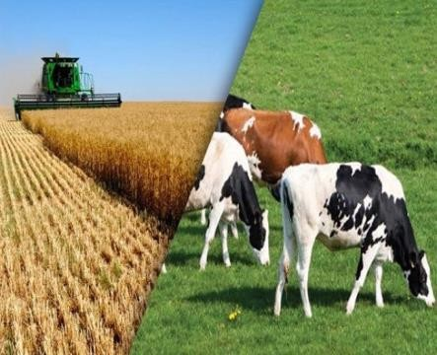 | C)  

7. Aşağıda açıklaması ve görseli verilen yerlerde hangi ekonomik faaliyet yapılmaktadır? Yazınız. (40 puan)
Verimli topraklara ve elverişli iklime sahip, sulama imkânları olan yerlerde gelişen ekonomik faaliyettir.  ........................................... | 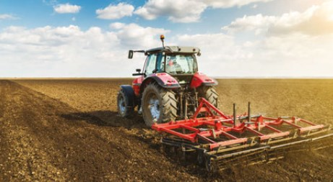
Tarım için elverişli geniş düzlüklerin olmadığı ve çayırların geniş yer kapladığı yerlerde gelişen ekonomik faaliyettir.  ........................................... | 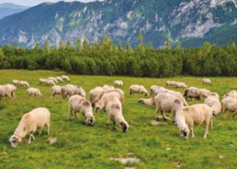
Ulaşıma elverişli ve büyük şehirlerin yakınında fabrikaların olduğu yerlerde gelişen ekonomik faaliyettir.  ........................................... | 
Yaz mevsiminin uzun sürdüğü denize kıyısı olan ve otellerin bulunduğu yerlerde gelişen ekonomik faaliyettir.  ............................................ | 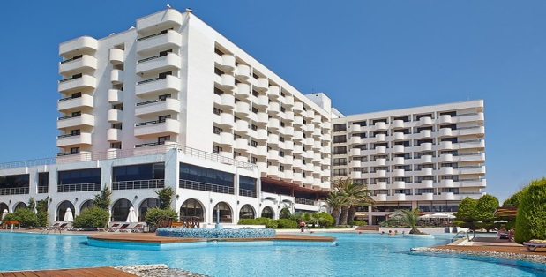
Yeraltı kaynakları açısından zengin olan yerlerde gelişen ekonomik faaliyettir.  ........................................ | 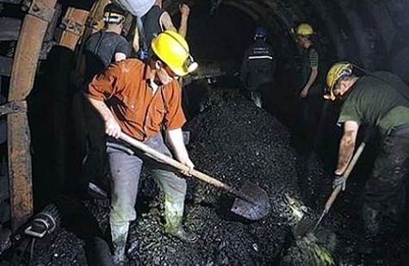
Nüfusu fazla olan yerlerde sağlık, eğitim, ulaşım gibi ekonomik faaliyetlerin genel adıdır.  ..................................................... | 
NOT: İlk 4 soru 20 puan, son iki soru 10 puandır. Başarılar. sosyalciniz.net

